Инструкция по установке программного комплекса проведения соревнований.

- Установить Interbase server 7.1 или старше в комплекте установки есть папка Ib2007 установка осуществляется запуском файла ib_install.exe.
- Установка лицензии на сервер. Используя License Manager установленный вместе с сервером в меню пуск -> программы -> InterBase 2007 -> License Manager когда программа открыласть выбрать пункт меню License -> Import из папки которй установили сервер Ib2007\License\ выбрать текстовый файл лицензии reg790.txt.
- Установка доп. Процедуры В папку куда установлен сервер необходимо скопировать папку Ib2007\Utf.
- Копирование БД. В корень папки куда установлен сервер скопировать файл wpc.gdb из Ib2007\Base
- Настройка способа запуска сервера: выполнить пуск -> программы -> InterBase 2007 -> InterBase Server Manager [instance = gds_db] после того как программа запуститься необходимо привести окно вот к такому виду.

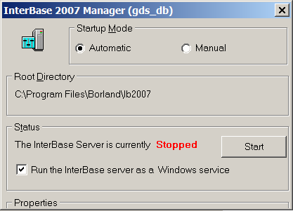
- Перезапустить компьютер.
- выполнить пуск -> программы -> InterBase 2007 -> InterBase Server Manager [instance = gds_db] теперь окно должно принять вот такой вид
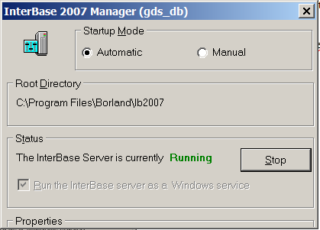
- Это говорит о готовности сервера работать.

